南京分所
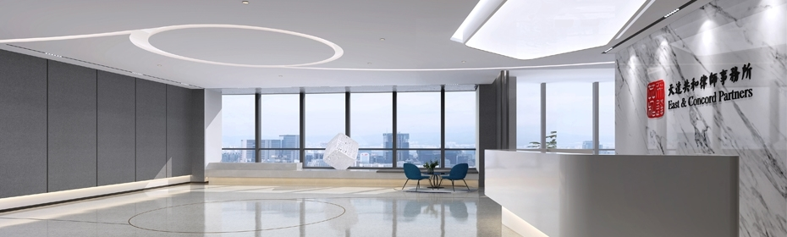地址: 南京市建邺区江东中路347号国金中心办公楼一期36层 210019
邮箱: nanjing@east-concord.com
电话: +8625 8317 8000 传真: +8625 8317 8111

